La Ruta del Vino ya es un destino ‘Smart’

■ La Ruta del Vino Ribera del Duero ha presentado hoy su proyecto de señalización turística inteligente, lo que la convierte en la primera Ruta del Vino ‘Smart Destination’ de España.
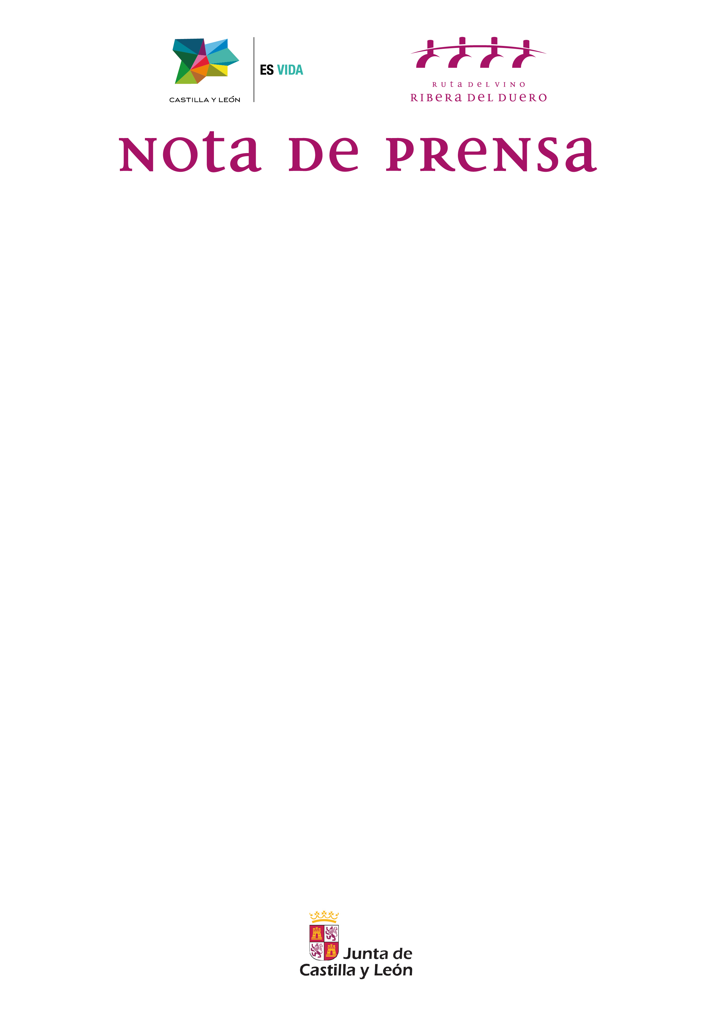
Aranda de Duero, 20 de septiembre 2016
En una firme apuesta por la innovación turística, la Ruta del Vino Ribera del Duero ha presentado hoy de forma oficial su proyecto de señalización turística inteligente. Un nuevo sistema de información que la convertirá en la primera Ruta del Vino Inteligente de España, gracias a la tecnología conocida como ‘Beacons’ que, en las próximas semanas, quedará completamente implantada en las señales peatonales que este Consorcio turístico tiene instaladas en todos y cada uno de los municipios asociados. En total serán 103 puntos que enviarán de forma gratuita y mediante Bluetooth información turística a los dispositivos móviles que se encuentren en proximidad a través de la aplicación de viajes Inventrip.
Al acto han asistido, entre otros, el Director General de Turismo de Castilla y León, D. Javier Ramírez Utrilla, que ha repasado los éxitos cosechados por la Ruta en sus 10 años de andadura y ha animado a sus integrantes a seguir trabajando por la excelencia enoturística.
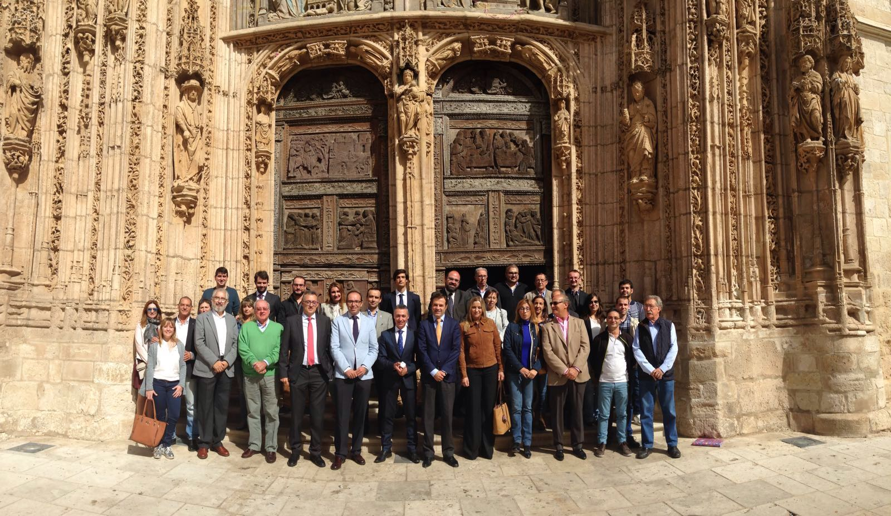
Javier Ramírez Utrilla, Director General de Turismo de Castilla y León asiste a la presentación de la Ruta del Vino Smart: Una Ruta inteligente

Tras la presentación del proyecto, los asistentes se han trasladado a las inmediaciones de Santa María La Real (Aranda de Duero) para comprobar in situ cómo funcionan los beacons y la aplicación turística Inventrip en una de las señales que la Ruta tiene instaladas en el entorno de la iglesia y que ha servido como señal piloto.
Sobre la Ruta del Vino Ribera del Duero
El Consorcio Ruta del Vino Ribera del Duero es el organismo de promoción enoturística de la Ribera del Duero, cuyo territorio se asienta en las provincias de Burgos, Segovia, Soria y Valladolid. Está integrado por cinco asociaciones empresariales, el Consejo Regulador y 56 municipios. Consecuencia de la participación de estas localidades ya han podido incorporarse al Consorcio como entidades adheridas 57 bodegas, 19 restaurantes, 25 alojamientos, nueve enotecas y comercios especializados, tres agencias de viajes, dos spas, bares de vinos, además de 20 museos y centros de interpretación.
La Ribera del Duero se extiende por una franja de 115 kilómetros de este a oeste, en las que se cultivan unas 21.000 hectáreas de viñedo, que permiten embotellar casi 50 millones de litros de vino anualmente.
El Consorcio Ruta del Vino Ribera del Duro tiene su sede en Aranda de Duero y está presidido por Miguel Ángel Gayubo.

